江苏省苏州市立达中学2012-2013学年八年级下学期期末考试物理试题（无答案）
第Ⅰ卷（选择题，共24分）
一、选择题（每题2分，共24分）
1．下列物品中，重约为1N的是
A．一枚壹圆硬币 B．二只鸡蛋
C．三枚回形针 D．四张实验桌
2．2011年11月9日，俄罗斯“福布斯——土壤”火星探测器在地球近地轨道上因主发动机启动失败而无法变轨．经查，是太空中的带电粒子对机载计算机系统产生影响导致程序出错，下列粒子中，因不带电首先可以排除的是
A．电子 B．原子核
C．中子 D．质子
3．两个正方体物体分别放在水平地面上，已知它们体积相同，质量之比是2：3，这两个物体对地面的压强之比是
A．2：3 B．3：2
C．1：1 D．4：9
4．下列事实中，属于物体运动状态改变的是
A．人坐沙发，沙发凹陷
B．降落伞匀速直线下降
C．用力拉弹簧．弹簧变长
D．正在进站的火车
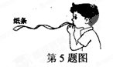
5．如图所示，小刚在纸条的一侧用力吹气，发现原来低垂的纸条向上浮起．产生这种现象的原因是
A．吹出的气对纸条施加了吸引力的缘故
B．用力吹气后，使纸条具有弹性的缘故
C．纸条上下两侧受到空气的压力不等的缘故
D．用力吹气后，手对纸条的作用力增大的缘故
6．“十次车祸九次快．还有喝酒和超载”．汽车在水平公路行驶过程中，超速、超载容易引发交通事故，以下说法正确的是
A．汽车的速度越大，惯性越小
B．汽车的速度越大，惯性越大[
C．汽车的质量越大，惯性越小
D．汽车的质量越大，惯性越大
7．下列对物体受力情况分析中，属于平衡力的是
A．人站在地面上，人对地面的压力和地面对人的支持力
B．人在水面上漂浮时，入所受的重力和浮力
C．跳伞运动员下落时，运动员所受的重力与阻力
D．汽车运动时，汽车所受的牵引力和阻力
8．下列做法为了减小压强的是
A．载重汽车装有很多的车轮
B．压路机的碾子做得质量很大
C．注射器针尖做得很尖
D．菜刀的刀刃磨得很锋利
9．用手所握住酒瓶，酒瓶不会掉下来的原因是
A．手握酒瓶的力大于酒瓶受到的重力
B．手对酒瓶的压力与酒瓶受到的重力相平衡
C．手对酒瓶的摩擦力与酒瓶受到的重力相平衡
D．手对酒瓶的摩擦力大于酒瓶受的重力
10．下列现象中，不是利用大气压强的是
A．钢笔吸墨水
B．用吸管吸饮料
C．针筒把药液吸入筒内
D．用高压锅煮食物
11．物理课外活动课期间，小鸣从实验室里拿来两杯没有贴标签的水和盐水，并准备了如图所示的四组实验器材：请问：应用以下四组器材进行实验探究，不能用来区别哪杯是水，哪杯是酒精的实验组合是
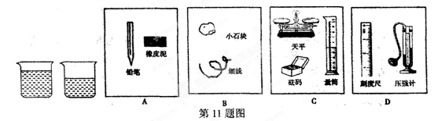
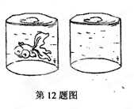
12．如图所示，两个完全相同的鱼缸注满水，其中一只鱼缸
中放有一条鱼，另一只鱼缸中没放鱼．下列判断正确的是
A．有鱼的鱼缸底受到水的压强较大
B．有鱼的鱼缸底受到水的压强较小
C．两个鱼缸底受到的压强一样大．
D．若把两个鱼缸分别放在台秤上，有鱼的台秤示数较大

第Ⅱ卷（非选择题共76分）
二、填空题（每空1分，共24分）
13．在一满杯水中，慢慢加入两小勺细沙糖，杯中的水不会溢出，这说明_______，过一会，取一勺上面的水，尝一尝，发现水有甜味，这是因为_______的缘故．
14．将打气筒的出口堵住，往下压活塞时，筒内被封闭空气的_______变大，_______不变．（填“质量”、“体积”或“压强”）
15．如图所示，各接触面都是光滑的，则A、B间无弹力作用的两个图是_______、_______．
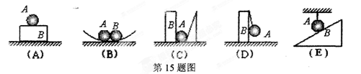
16．遇到冰冻天气，某大桥上汽车追尾事故频发，主要原因是：一方面，汽车在紧急刹车时，由于汽车具有_______，总要滑行一段距离才能停下来；另一方面，当路面结冰时，轮胎与地面间的摩擦变_______，汽车在紧急刹车后滑行的距离将比路面没有冰雪时长．
17．喝盒装牛奶时，某同学发现所用吸管的一端很尖，这是为了_______，便于插入盒内，喝的过程中若往里面吹口气，有时会发现牛奶从吸管中冒了出来，这是由于_______．
18．很多同学家中都有老虎钳，如图所示，它能轻易地剪断坚硬的物体，所以制作钳口的材料必须具备_______大的特点，手柄上裹有橡胶套，为便于使用，橡胶套手握的部分表面做得比较_______（选填“光滑”或“粗糙”），长期不用的老虎钳往往转动不灵活，这时只需在转轴处加点_______就可使它灵活转动．
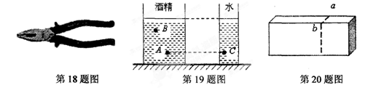
19．如图所示，A、B、C三点所受液体的压强pA、pB、pC由大到小的顺序是_______．
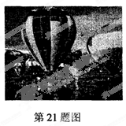
20．如图所示，一块长方体橡皮，重为0.6N，侧放于水平桌面上时，它与桌面的接触面积是2×10^{－3}m²，它对桌面的压强是_______Pa．若沿ab方向竖直向下切去一块，剩余部分
对桌面的压力_______（选填“变大”或“变小”或“不变”）、
压强_______（填“变大”或“变小”或“不变”）．
21．如图所示，热气球是由球囊、吊篮和加热装置三部分
构成，在气球下方安置燃烧器，当火点燃时，产生2～
3m高火焰，由鼓风机将热风吹入球囊，加热气球球囊
内的空气，热气球就能上升，这是因为加热气球后，球
囊容积虽然不变，但空气由于受热膨胀跑出一部分，所
以空气密度_______（选填“变大”或“变小”），质量和重
力变小，当气球受到的_______力大于气球的_______力时，热气球就上升了．[来源:学,科,网Z,X,X,K]
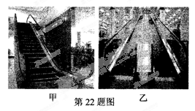
22．细心的同学会发现商场里安装供顾客上
楼的电梯主要有如图所示两种，它们表面
都有凸出的条纹，这是为了_______，当
顾客站在电梯上匀速上升时受到的力是
_______（选填“平衡力”或“非平衡[来源:Z+xx+k.Com]
力”），当顾客站在类似台阶的甲电梯上匀
速上升时_______（选填“受”或“不受”）
摩擦力，当顾客站在类似斜坡的乙电梯
上匀速上升时，受到的摩擦力的方向是沿电梯_______（选填“向上”或“向下”）．
三、解答题（作图每题2分，26题6分，其余每空1分，共计52分．）
23．如图是福娃踢出去的足球，请在图中画出足球在空中飞行时的受力示意图．（不考虑空气阻力）
24．如图所示，物体静止在斜面上，画出物体所受摩擦力和物体对斜面压力的示意图．
25．如图是质量为790g的实心铁球在水中的情况，请画出它所受重力和浮力的示意图．
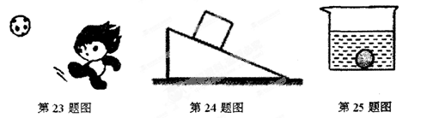

26．如图甲中的A、B是两只用同种材料制成的容积都是
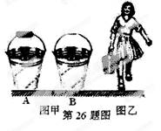
1.5×10^{－2}m³、质量都是1kg的桶．
(1)在搞卫生时，你会选用哪只桶来提水？请说明理由．
(2分)

(2)提满一桶水，则水的质量为多少？（2分）

(3)如图乙提满桶水时，若提手与手的接触面积为1×10^{－3} m²，则手受到的压强是多大？(2分)

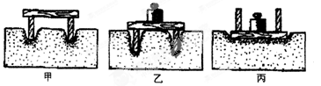
27．压力的作用效果可以通
过受压物体的_______
来判断，在图中，比较
乙和丙可得到_______．
28．我们可以利用塑料袋、矿泉水瓶等身边的物品做些小实验来说明一些物理知识．
①将塑料袋套在手上后伸入水中，发现塑料袋紧贴在手上，这表明：_______．
②双手挤压空矿泉水瓶可以使瓶子变形，如果施加的力增大，瓶子形变程度就加大，这表明力的作用效果跟力的_______有关；将矿泉水瓶放在桌面上，用手推上部，瓶会倒，而推下部，瓶会移动，这表明力的作用效果跟力的_______有关．[来源:学科网]
③往空矿泉水瓶内注入少量的热水，摇晃后倒掉并立即盖紧瓶盖，过一会儿发现瓶子慢慢_______，这个实验也证明了_______的存在．
29．小明用天平、大杯、小杯和密度为p的水测一块石块密度．
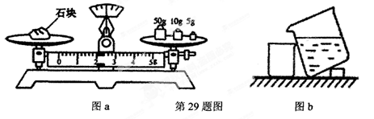
(1)天平平衡时如图a所示，石块的质量m＝_______．
(2)小明测量石块体积的操作步骤如下：
a．测出空小杯的质量m₁
b．把装了水的大杯和空的小杯如图b放置
c．把石块缓缓放入大杯中，大杯中部分水溢进小杯
d．测出承接了溢出水的小杯总质量m₂
请你指出步骤b的错误之处：_______．
(3)用本题中出现过的物理量符号表示石块密度为_______（设步骤b中的错误已改正）．

30．在研究滑动摩擦的实验中，如要测出摩擦力的大小，则需用弹簧测力计拉着放置在水平桌面上的木块沿_______方向做_______运动，读出此时拉力大小，即等于摩擦力大小．
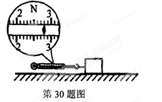
(1)某同学按要求操作时测力计的示数如图所示，则木块受到的摩擦力为_______N．
(2)如果在木块上加一个砝码，则摩擦力将_______（选填“变大”、“变小”或“不变”）．这一事实可说明：___________________________________．

31．伽利略等科学家曾做过如图所示的实验，让小车从斜面同一高度滑下，观察、比较小车沿不同平面的运动情况．
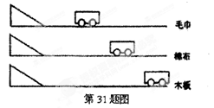
①实验时让小车从斜面同一高度滑下，目的是使小车到达平面时具有相同的_______．
②在分析现象时，一般人常注意的是：小车在毛巾上运动时所受的_______力大，所以运动距离短，而科学家们却注意到：小车在较平滑的木板上运动的距离更远，并由此推想，运动着的物体如果不受外力作用，物体将_______．著名的_______定律就是在这样的基础上总结和推理得到．
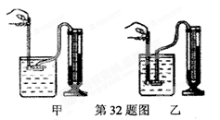
32．实验桌上有两只大烧杯，其中一杯盛有纯净
水，另一杯盛有浓盐水．老师告诉小明盐水
的密度大于纯净水的密度，希望他用压强计
将它们区别开．如图所示，小明将压强计的
金属盒（探头）先后浸没到甲、乙两杯液体
中，分别记下压强计U形管两侧的液柱高度
差h甲和h乙，他发现h甲小于h乙，于是就认
为乙杯子中盛的是盐水．你觉得小明的实验过程是否正确？
答：_______；理由是_____________________．
请将下面正确的实验方法补充完整：
将压强计的金属盒（探头）先后浸没到甲、乙两杯液体中，压强计U形管两侧的液柱高度差分别用h'甲和h'乙表示，使h'甲与h'乙_______，比较金属盒所处的深度，则_______的一定是盐水．
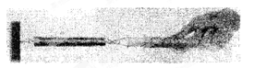
33．小明利用小注射器(容积为10ml)、弹
簧测力计、刻度尺等器材测量大气压强的
值，实验步骤如下：
(1)把注射器的活塞推至注射器筒的底端，然后用橡皮帽堵住注射器的小孔，这样做的目的是_____________________．
(2)小明用细尼龙绳拴住注射器活塞的颈部，使绳的另一端与弹簧测力计的挂钩相连，然后水平向右慢慢拉动注射器筒，当注射器中的活塞_______时，记下弹簧测力计的示数为1.8N，其它数据均记录在表中．依照他的数据算出大气压的值为_______Pa．
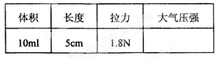
(3)小明的测量值比标准大气压偏小，造成这一结果的原因可能是______________．
34．小明同学在竖直悬挂的弹簧下加钩码，做“探究弹簧伸长量与弹力的关系”实验，下表是小明同学收集的实验数据．
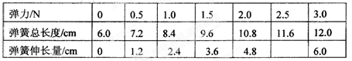
(1)该弹簧在不受外力时的原长度是_______cm；
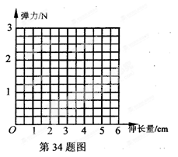
(2)请你帮助小明同学完成上表的空白处；
(3)在坐标中画出弹簧伸长量与弹力的关系图；
(4)分析实验数据或从弹簧伸长量与弹力的关系
图，你可得到的结论：
_____________________．
(5)实验中收集多组数据的目的是
_____________________．
(6)在对本实验数据分析的过程中，你觉得运用
图像分析的优点有哪些？（说出一点即可）
_____________________．
(7)若用相同的另一弹簧制作一个小型简易测力计，则该测力计的测量范围是0~_______N．
35．在弹簧测力计下挂一圆柱体，从盛水的烧杯
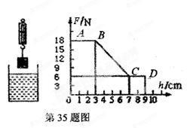
上方某一高度缓慢下降，圆柱体浸没后继续下
降，直到圆柱体底面与烧杯底部接触为止，如
图所示是圆柱体下降过程中弹簧测力计读数
F随圆柱体下降高度h变化的图像．则：
(1)分析图像可知，圆柱体重力是_______N；
(2)圆柱体浸没在水中时，受到的浮力是
___________ N；
(3)圆柱体的体积是________m³；
(4)圆柱体的密度是________kg／m³；
(5)分析图像BC段，可得结论：物体浸没液体之前，浸入液体的深度越深，受到的浮力越_______．
(6)分析图像CD段，可得结论：____________________________．

